Техническое задание на выполнение работ по приобретению оборудования и установке детской игровой площадки в поселке Николаевка Партизанского района
Приморского края

№ | Наименование | Примерный эскиз | Кол-во,  шт. | Технические характеристики
1 | Горка  Н.пл=1,5м | 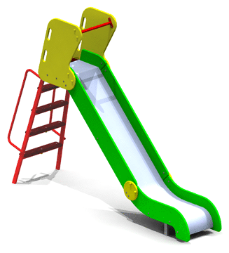  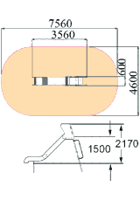 | 1 | Размеры, мм: 3560*600*2170  Горка для детей старше 5 лет.  Высота стартового участка горки- 1500 см; Каркас горки выполнен из многослойной березовой фанеры, скат горки имеет защитные борта высотой не менее 12см и выполнен из нержавеющей стали. На стартовом участке горки закреплены защитные фанерные борта высотой не менее 70 см и защитная металлическая перекладина. Лестница горки состоит из четырех ступеней; каждая ступень изготовлена из деревянного сэндвича: брус из сосновой древесины для прочности покрыт прессованной березовой фанерой с рифленой поверхностью. Нижняя ступень лестницы расположена на высоте не менее 30см и не более 50см от поверхности. Перила лестницы металлические.  Материалы: многослойная березовая фанера, металл с полимерным покрытием нержавеющая сталь, оцинкованные закладные.  Сопровождается техническим паспортом и соответствует следующим требованиям:  - Международному стандарту безопасности EN-1176.  - ГОСТ Р 52169- 2003 «Оборудование детских игровых площадок». Безопасность конструкции и методы испытаний. Общие требования»;  - ГОСТ Р 52168-2012 «Оборудование детских игровых площадок. Безопасность конструкции и методы испытаний горок. Общие требования»
2 | Качели на металлических стойках, с жесткой подвеской | 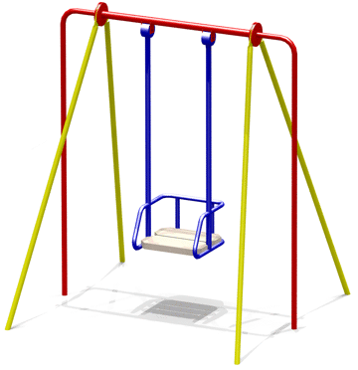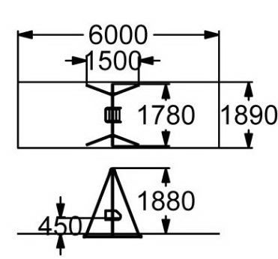 | 1 | Размеры, мм: 1500*1780*1880  Выполнены в виде единой сборной конструкции высотой 1870 мм. Сиденье для ребенка ограничено предохраняющими перилами, выполнено из отшлифованной древесины, покрашено двухкомпонентными красками, скрытая часть конструкции замкнута по периметру для максимальной устойчивости.  Сопровождается техническим паспортом.
3 | Качели на металлических стойках с гибкими подвесками, двухместные | 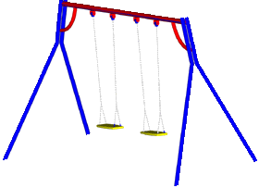  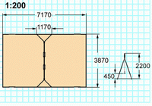 | 1 | Размеры, мм: 3870*1170*2200  Двухместные качели. Состоят из четырех опорных стоек и несущей перекладины с закрепленными на ней двумя гибкими подвесками - оцинкованные цепи с  прорезиненными эргономичными сиденьями.  Каркас качелей - металл.  Материалы: металл с полимерным покрытием, оцинкованные закладные.  Сопровождается техническим паспортом и соответствует следующим требованиям:  - Международному стандарту безопасности EN-1176.  Российским ГОСТам:  - ГОСТ Р 52169- 2003 «Оборудование детских игровых площадок». Безопасность конструкции и методы испытаний. Общие требования»;  - ГОСТ Р 52167-2003 «Оборудование детских игровых площадок. Безопасность конструкции и методы испытаний качелей. Общие требования».  - ГОСТ Р 52299- 2004 «Оборудование детских игровых площадок». Безопасность конструкции и методы испытаний качалок. Общие требования»;  - ГОСТ Р 52301- 2004 «Оборудование детских игровых площадок». Безопасность при эксплуатации».
4 | Карусель | 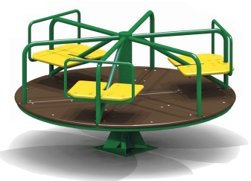  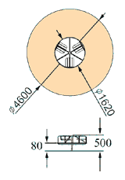 | 1 | Размеры, мм:  D=1620мм  Н=800мм  Пол выполнен из высокопрочной, влагоустойчивой ламинированной фанеры толщиной не менее 24 мм, изделие снабжено шестью посадочными местами, выполненными из древесины хвойных пород, и оборудованными перилами, поддерживающими спину, а также поручнями для рук.  Сопровождается техническим паспортом и соответствует следующим требованиям:  - Международному стандарту безопасности EN-1176.  Российским ГОСТам:  - ГОСТ Р 52169- 2003 «Оборудование детских игровых площадок». Безопасность конструкции и методы испытаний. Общие требования»;  - ГОСТ Р 52300- 2004 «Оборудование детских игровых площадок». Безопасность конструкции и методы испытаний каруселей. Общие требования»;  - ГОСТ Р 52301- 2004 «Оборудование детских игровых площадок». Безопасность при эксплуатации».
5 | Качалка-балансир «Малая» | 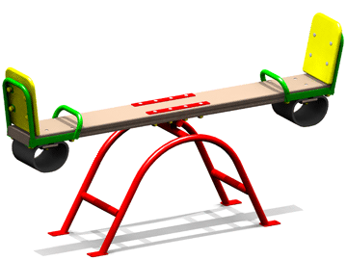  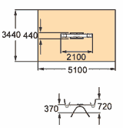 | 1 | Размеры, мм: 2100*440*720  Имеет длину 2100 мм, снабжена 2-мя поддерживающими спинками, 2-мя поручнями  и 2-мя амортизирующими резиновыми элементами и выполнена из клееной древесины хвойных пород толщиной не менее 40 мм. Предназначена для катания двух человек.  Сопровождается техническим паспортом и соответствует следующим требованиям:  Международному стандарту безопасности EN-1176.  Российским ГОСТам:  - ГОСТ Р 52169- 2003 «Оборудование детских игровых площадок». Безопасность конструкции и методы испытаний. Общие требования»;  - ГОСТ Р 52299- 2004 «Оборудование детских игровых площадок». Безопасность конструкции и методы испытаний качалок. Общие требования»;  - ГОСТ Р 52301- 2004 «Оборудование детских игровых площадок». Безопасность при эксплуатации».
6 | Скамья на железобетонных ножках | 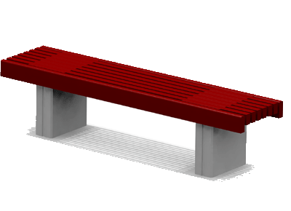  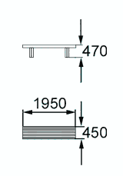  4 | 2 | Размеры, мм: 1950*450*470  Посадочное место (поверхность скамьи) выполнено из восьми стыкованных друг к другу деревянных досок. Опорные стойки скамьи в количестве 2шт выполнены из армированного бетона, покрытого полимерным покрытием бело-серого цвета.  Материалы: сосновая древесина, железобетон, оцинкованные крепежные детали, пластиковые заглушки.  Деревянные детали оборудования должны быть тщательно отшлифованы и окрашены профессиональными двухкомпонентными красками в заводских условиях.  Стальные детали конструкции должны быть окрашены порошковыми красителями, все крепежные и закладные элементы оцинкованы.
7 | Урна деревянная с металлической вставкой | 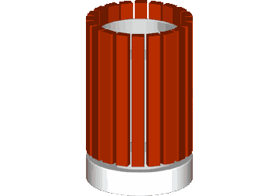  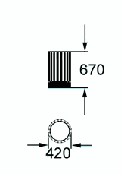 | 2 | Размеры, мм: 670*420мм  Каркас урны металлический, обшит деревянными брусками, толщ не менее 3см, высотой не менее 50см.  Внутри урны имеется съемный контейнер из оцинкованной стали.  Вес урны 20кг.  Материалы: сосновая древесина, железобетон, оцинкованный крепеж.  Деревянные детали оборудования должны быть тщательно отшлифованы и окрашены профессиональными двухкомпонентными красками в заводских условиях.
Итого |  |  | 9
Требования
1.К качеству товара: Обязательное наличие сертификатов соответствия, выданных в соответствии с правилами Системы Сертификации ГОСТам РФ:
-ГОСТ Р 52169-2003 «Оборудование детских игровых площадок.
Безопасность конструкции и методы испытаний. Общие требования»;
-ГОСТ Р 52168-2012 «Оборудование детских игровых площадок.
-ГОСТ Р 52167-2003 «Оборудование детских игровых площадок.
Безопасность конструкции и методы испытаний качелей. Общие требования».
Безопасность конструкции и методы испытаний горок. Общие требования».
- ГОСТ Р 52299-2004 - Оборудование детских игровых площадок. Безопасность конструкции и методы испытаний качалок. Общие требования.
- ГОСТ Р 52300-2004 - Оборудование детских игровых площадок. Безопасность конструкции и методы испытаний каруселей. Общие требования.
- ГОСТ Р 52301-2004 - Оборудование детских игровых площадок. Безопасность при эксплуатации.
- Соответствие международному стандарту безопасности EN-1176;
- Санитарно-эпидемиологические заключения на применяемые материалы при изготовлении оборудования, выданные Федеральной службой по надзору в сфере защиты прав потребителей и благополучия человека.
2.Техническим, характеристикам товара Предлагаемое к поставке оборудование детских площадок должно соответствовать приложенным изображениям, размерам и своему назначению.
Опорные стойки детских игровых комплексов должны быть выполнены из клееной древесины, в сечении не менее 100 мм х 100 мм. Верхняя часть стойки должна быть закрыта пластиковой заглушкой, а заканчиваться стойка должна стальной, оцинкованной закладной деталью, длиной 500 мм.
Каркас горки должен быть выполнен из профильной трубы сечением не менее 50 мм.
Скат горки должен быть изготовлен из единого листа, нержавеющей стали, толщиной 2 мм. Наличие бортов горок высотой не менее 120 мм обязательно, в целях исключения травмирования детей;
Все сетки и лианы должны быть изготовлены из полипропиленового каната с металлическими сердечниками. Зажимы сетки должны быть выполнены из алюминиевого сплава;
Лестницы игровых комплексов должны быть выполнены из древесины, с деревянными ступеньками, верхняя поверхность которых изготавливается из фанеры;
Запрещается использовать угловую сталь при изготовлении детского игрового оборудования из-за требований безопасности;
Диаметры всех поручней для поддержки в составе игровых комплексов должно быть не менее 33 мм;
Все стартовые участки горок ограничены горизонтальным поручнем на высоте не более 55 см и диаметр не менее 33 мм., а также данные участки горок оборудованы двумя боковыми фанерными экранами предохраняющими детей от падения с верхней точки спуска;
В игровой зоне, находящейся на высоте, для защиты детей от падения, должны быть предусмотрены предохраняющие перила или барьеры;
Размеры отверстий, тоннелей, решеток, сеток и др. не должны представлять собой опасность для застревания пальцев рук, ног, головы ребенка;
Выступающие гайки и края болтов, шурупов должны быть закрыты пластиковыми заглушками.
Требования к применяемым материалам:
Для изготовления деревянных деталей должна использоваться древесина хвойных пород влажностью 7-10 %;
Деревянные детали оборудования должны быть тщательно отшлифованы и окрашены, профессиональными двухкомпонентными красками в заводских условиях;
Стальные детали и конструкции должны быть окрашены порошковыми красителями, все крепежные и закладные элементы оцинкованы;
Толщина всей фанеры, из которой изготовлено оборудование, должна быть не менее 24 мм.
3.К безопасности товара: каждое изделие должно сопровождаться техническим паспортом, в котором должно быть указано: предназначение, заводской номер, правила безопасной эксплуатации и монтажные схемы сборки изделия, а также сертификатом соответствия Госстандарта РФ на каждое изделие.

________________

